Termín zadání: *pondělí* 8. 6. 2020

Termín odevzdání: ***soboty* 13. 6. 2020**

ČESKÝ JAZYK A LITERATURA

**Povinný úkol k odevzdání:** **SHODA PŘÍSUDKU S PODMĚTEM- rod ženský**

Nejprve si ústně projdi učebnici str. 170, 171 (věnuj pozornost zvýrazněné tabulce)

**PS – str. 55/3, 6 cvičení 4 a 5 *VYPRACUJEME V ONLINE HODINĚ!!!***

**sešit školní – str. 171/2**

ČTENÍ

Pokračuj ve čtení knihy (čtení s porozuměním).

MATEMATIKA

**Povinný úkol k odevzdání:** OBVOD OBDÉLNÍKU

učebnice str. 51

Podívej se na video <https://www.youtube.com/watch?v=RMTEOCd99rA> Stačí se podívat je **od 2:13 min**, začátek jste viděli minulý týden (obvod čtverce) ☺

**Zápis do sešitu geometrie:**

Datum + nadpis OBVOD OBDÉLNÍKU

Načrtni si podle ruky jednoduchý obdélník ABCD, vyznač si jeho vrcholy (velká tiskací písmena) a strany (malá písmena).

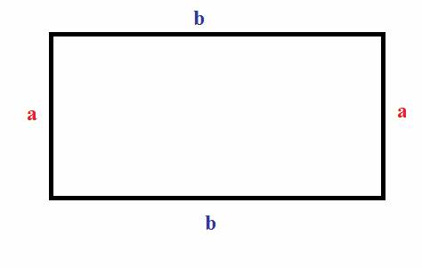

*poznámka: doplň si vrcholy stran A, B, C, D*

*Zapiš si: Obvod obdélníku je součet délek všech jeho stran.*

*Obvod obdélníku značíme malé o.*

*Obvod obdélníku můžeme vypočítat trojím způsobem:*

*1. sečteme délky všech čtyř stran* ***o = a + b + a + b***

*2. vynásobíme dvěma délky sousedních stran a součiny sečteme* ***o = 2 . a + 2 . b***

*3. sečteme délky sousedních stran a součet vynásobíme dvěma* ***o = 2 . (a + b)***

pozn. nejčastěji používaný vzorec je třetí varianta tj. ***o = 2 . (a + b)***

**Vypracuj cvičení str. 51/5 (náčrt, konstrukce a výpočet)**

**Početník – str. 28/ 1** (dva sloupce) ***VYPRACUJEME V ONLINE HODINĚ!!!***

PŘÍRODOVĚDA

Prolistujte si učebnici, podívejte se, co jsme se celý rok učili. A pusťte se do posledního testu na straně 74.

Tento opakovací test je podstatně lehčí než ten z minulého týdne. Nabízí vám výběr ze tří odpovědí. Zjistíte, co si pamatujete.

**Úkol k odeslání:**

Vezměte si sešit přírodovědy a pište odpovědi na dané otázky. Stačí jen číslo a písmeno vybrané odpovědi **VZOR: 1a**

VLASTIVĚDA

I ve vlastivědě se blížíme ke konci. Dějepisná část končí kapitolou **Marie Terezie a Josef II.** Přečti si strany 95 – 97. Zapiš do sešitu rámeček na straně 97.

**Úkol k odeslání:**

Do sešitu odpověz na otázky na straně 97 .

Prohlédni si některé kapitoly Dějiny českého národa, které lze stále najít na čt.edu.cz

Posílám opět postup, jak se k němu dostat

1) čt.edu.cz

2) 1. stupeň

3) přírodověda a vlastivěda

4) nahoře rámeček – zadejte hledaný výraz

6) Školská reforma Marie Terezie, Reformy Marie Terezie, Josef II. Určitě si vybereš i další kapitoly, které tě zajímají.